Software Snack

Adrian David Fomeque Cardenas

Brayan Camilo Galeano Rincon

Dillan Andrey Fontecha Baron

Servicio Nacional De Aprendizaje (SENA)

Centro Electricidad, Electrónica y Telecomunicaciones (CEET)

Ficha 2900620 Adso

Fabian Parra

Contenido

Software Snack 3

Introducción 3

Objetivo general 3

Objetivos específicos 4

Planteamiento del Problema 4

Pregunta Problema 5

Alcance del Proyecto 5

Justificación 5

Mapa de procesos 6

Mapa de procesos BPMN 7

Encuesta e Informe 7

Requerimientos funcionales 8

Requerimientos No funcionales 9

Mapa Mental 10

Mockups 11

# Software Snack

# Introducción

Este proyecto se centra en el desarrollo de una tienda online especializada en comidas rápidas con Doritos, con el objetivo de transformar la experiencia culinaria de los usuarios. La plataforma destacará por su enfoque en la personalización creativa de platos, un catálogo visualmente atractivo y un proceso de pedido eficiente. Aspiramos a ser un destino preferido para aquellos que buscan experiencias culinarias únicas. Extendemos una invitación a los amantes de la comida rápida y los entusiastas de Doritos a unirse a nosotros en esta emocionante aventura culinaria, donde podrán explorar, disfrutar y deleitarse con las creaciones más sorprendentes en nuestra tienda online.

## Objetivo general

Crear una plataforma web interactiva y eficiente para facilitar la orden y entrega de comidas rápidas basadas en Doritos, proporcionando una experiencia de usuario satisfactoria y aumentando la visibilidad y accesibilidad del negocio.

## Objetivos específicos

1. Diseñar una interfaz intuitiva y atractiva que permita a los usuarios navegar fácilmente por el menú y realizar sus pedidos.
2. Desarrollar un sistema de gestión de pedidos eficiente que agilice el proceso de preparación y entrega.
3. Implementar funcionalidades de seguimiento de pedidos para mantener informados a los clientes sobre el estado de su solicitud.
4. Realizar convenios con las diferentes plataformas de pago (nequi, daviplata) generando un código QR para facilitar sus pagos.
5. Establecer un sistema de retroalimentación para recopilar opiniones y mejorar continuamente la experiencia del cliente.

## Planteamiento del Problema

Actualmente, el proceso de pedido y entrega de comidas rápidas basadas en Doritos no está optimizado, lo que resulta en largos tiempos de espera, falta de información sobre el estado del pedido y una experiencia de usuario deficiente. Además, la falta de una plataforma digital dedicada limita la visibilidad y el alcance del negocio.

## Pregunta Problema

¿Cómo podemos mejorar la experiencia de pedido y entrega de comidas rápidas basadas en Doritos mediante el desarrollo de una plataforma web eficiente y atractiva?

Para mejorar la experiencia de pedido y entrega de comidas rápidas basadas en Doritos, es necesario desarrollar una plataforma web eficiente y atractiva que permita a los clientes realizar pedidos de manera fácil y rápida, brindándoles información actualizada sobre el estado de su solicitud y ofreciendo opciones de pago seguras y variadas.

## Alcance del Proyecto

El proyecto incluirá el diseño, desarrollo e implementación de una página web completa para Q' locura, que permita a los usuarios ver el menú, realizar pedidos, realizar seguimiento de sus solicitudes y proporcionar retroalimentación. Además, se incluirá la integración de un sistema de gestión de pedidos y opciones de pago seguras. Sin embargo, el alcance no cubrirá la logística de entrega física de los pedidos.

## Justificación

La creación de una plataforma web dedicada para Q' locura es crucial para mejorar la experiencia del cliente, optimizar los procesos internos y aumentar la competitividad en el mercado de comidas rápidas. Proporcionará una solución conveniente y moderna para realizar pedidos, lo que resultará en una mayor satisfacción del cliente y un aumento en las ventas. Además, permitirá una mayor visibilidad del negocio y una mejor gestión de la marca en el entorno digital.

## Mapa de procesos

**Figura 1**  
 Mapa de procesos

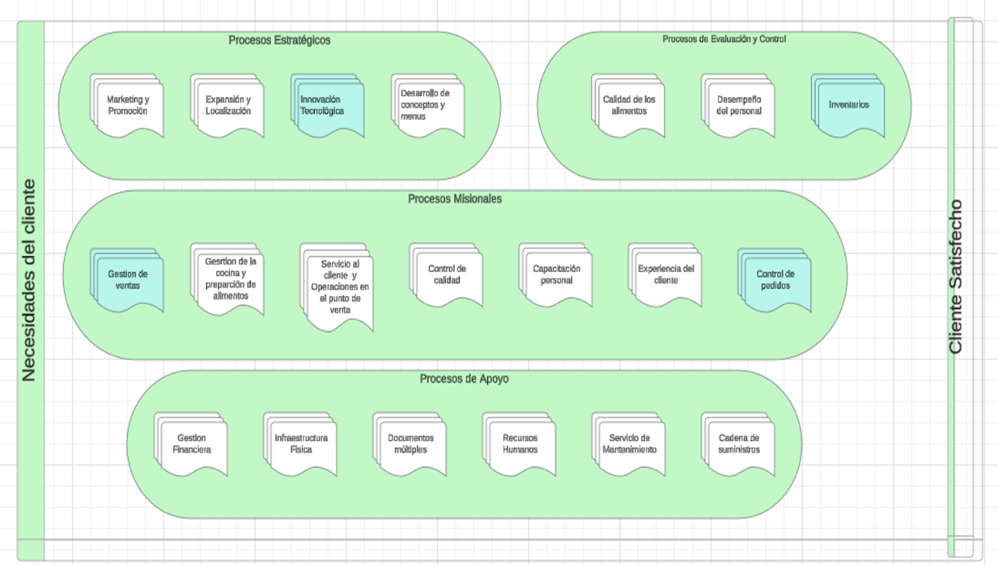

<https://lucid.app/lucidchart/266aa271-198b-4c4d-ab06-19dbea699f64/edit?viewport_loc=-528%2C-148%2C3328%2C1630%2C0_0&invitationId=inv_78fed417-e89e-4015-b849-a6eb88b132f5>

## Mapa de procesos BPMN

**Figura 2**  
 Mapa de procesos BPMN

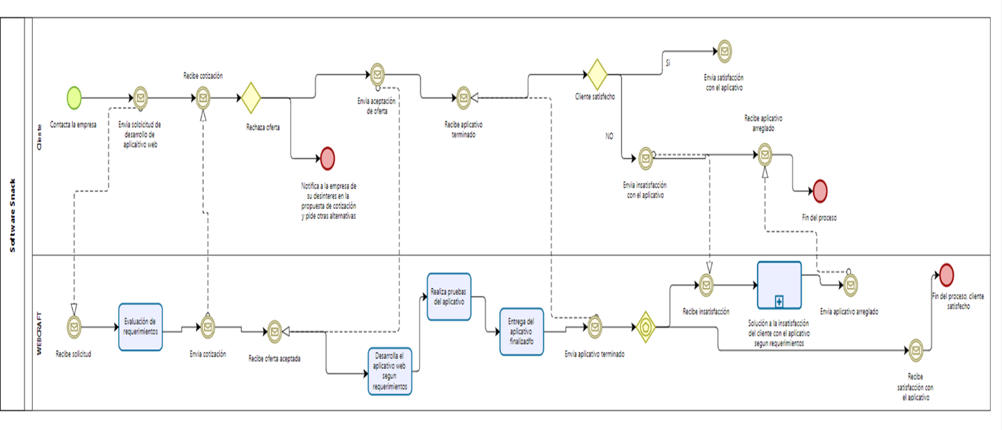

## Encuesta e Informe

[Informe de la encuesta 1A.pdf](https://soysena-my.sharepoint.com/:b:/g/personal/dilafontecha_soy_sena_edu_co/EXLNTUerpDJBgPXUYqQaxt0BV9zfe2n0-Bl8-hnmrypfhw?e=uv8Be9)

La mayoría de los participantes muestran preferencias por un diseño moderno, colores claros, funcionalidades de personalización, notificaciones de promociones y entrega a domicilio. La facilidad de navegación, la rapidez en el proceso de pedido y la importancia del tiempo de entrega son aspectos cruciales. La retroalimentación y participación en versiones beta también son bien recibidas.

## Requerimientos funcionales

1. El sistema debe permitir el registro de usuarios
2. El sistema debe permitir visualizar el catálogo de productos
3. El sistema debe permitir la búsqueda de productos
4. El sistema debe permitir gestionar un carrito de compras
5. El sistema debe permitir el proceso de pago
6. El sistema debe permitir la gestión de pedidos
7. El sistema debe permitir la gestión de cuentas del usuario
8. El sistema debe permitir comentarios y valoraciones
9. El sistema debe permitir la integración con redes sociales
10. El sistema debe permitir mostrar promociones y descuentos
11. El sistema debe permitir mantener un control de inventario

## Requerimientos No funcionales

1. El sistema debe permitir garantizar la seguridad de los datos de los usuarios
2. El sistema debe permitir tener tiempos de carga rápidos y una experiencia del usuario fluida
3. El sistema debe permitir estar disponible las 24 horas del día, los 7 días de la semana
4. El sistema debe permitir manejar un aumento en el número de usuarios y transacciones
5. El sistema debe permitir ser compatible con una variedad de dispositivos y navegadores web
6. El sistema debe permitir cumplir con las regulaciones de seguridad de datos
7. El sistema debe permitir optimizar el uso de recursos
8. El sistema debe permitir ser intuitivo y fácil de usar
9. El sistema debe permitir adaptarse a diferentes idiomas, monedas y regulaciones locales

[Requerimientos Software Snack.](https://soysena-my.sharepoint.com/:b:/g/personal/dilafontecha_soy_sena_edu_co/ETH0bp8QX0pBknIRRI5_1fIBVoIG65MiDAIXDMEw2MSFKA?e=4K10Bu)pdf

## Mapa Mental

**Figura 3** *Mapa Mental*

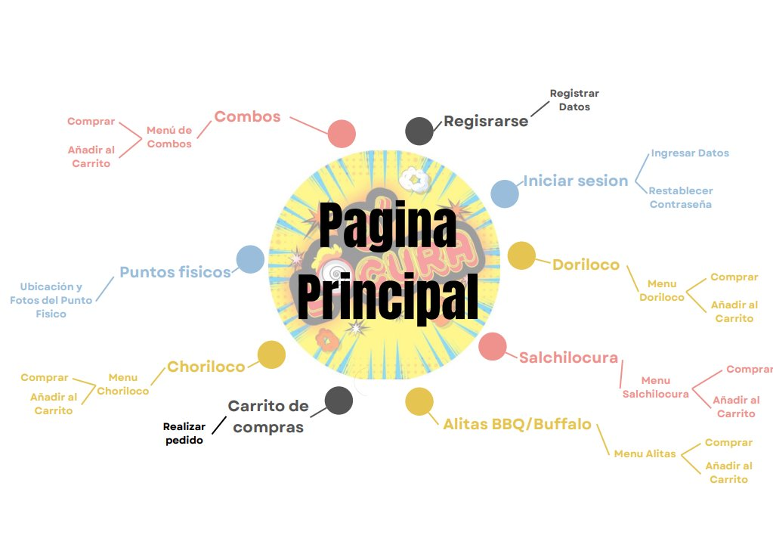

## Mockups

Figura 4

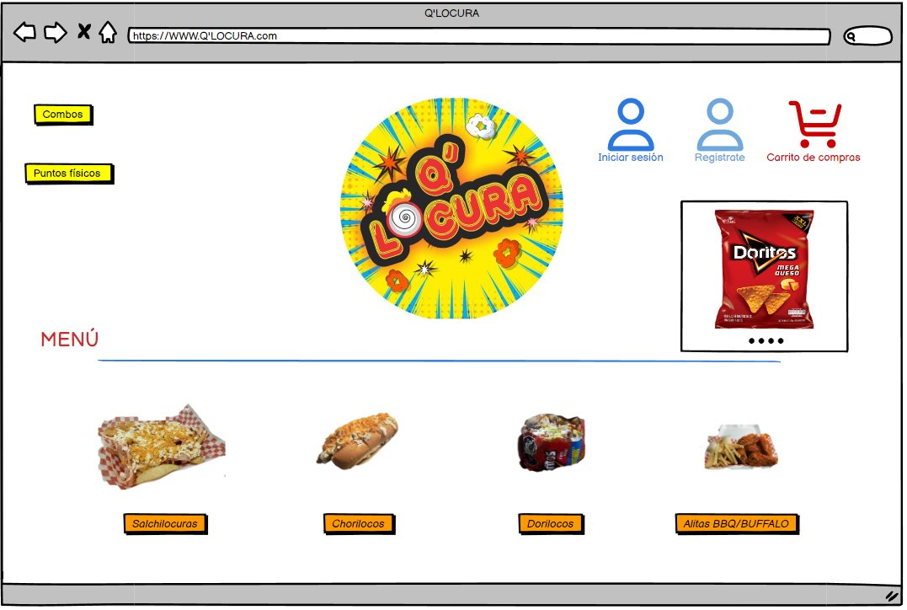

Figura 5

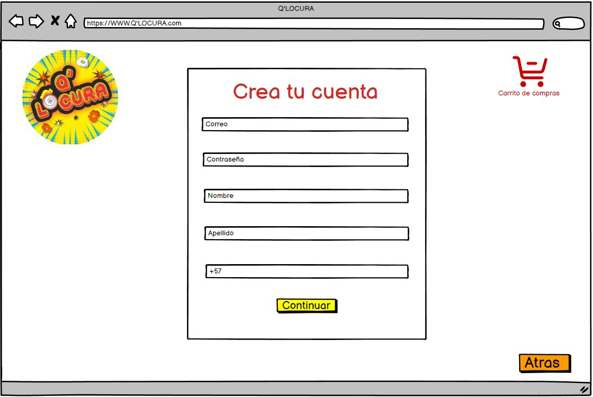

Figura 6

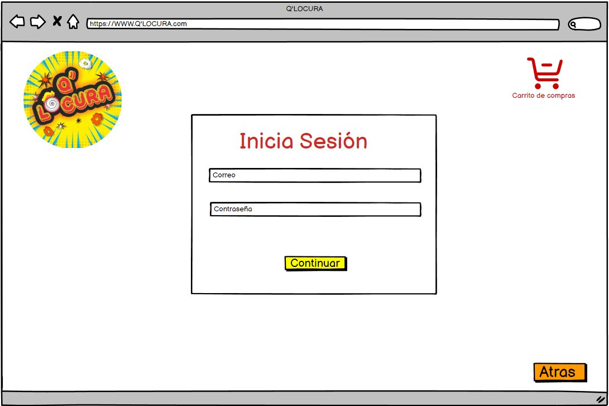

Figura 7

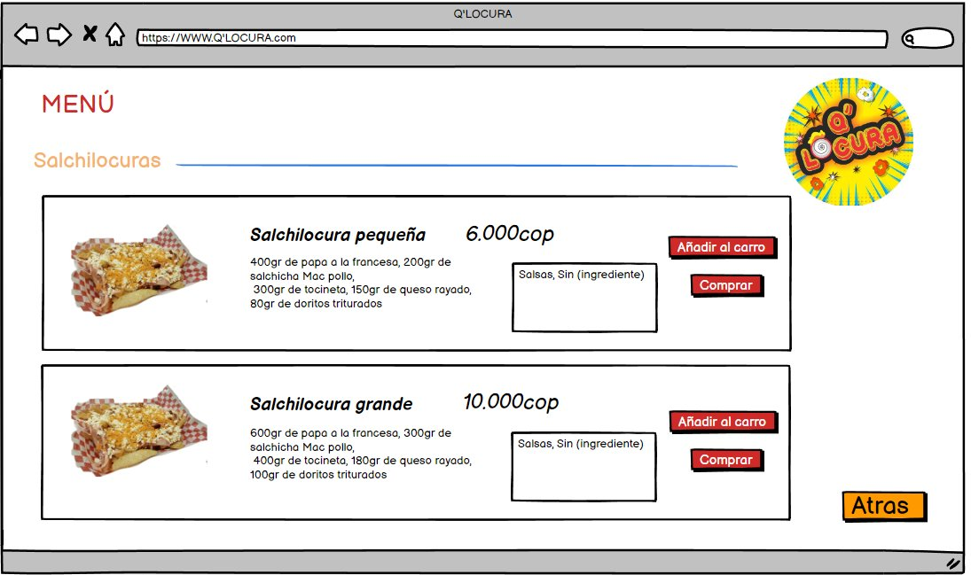

Figura 8

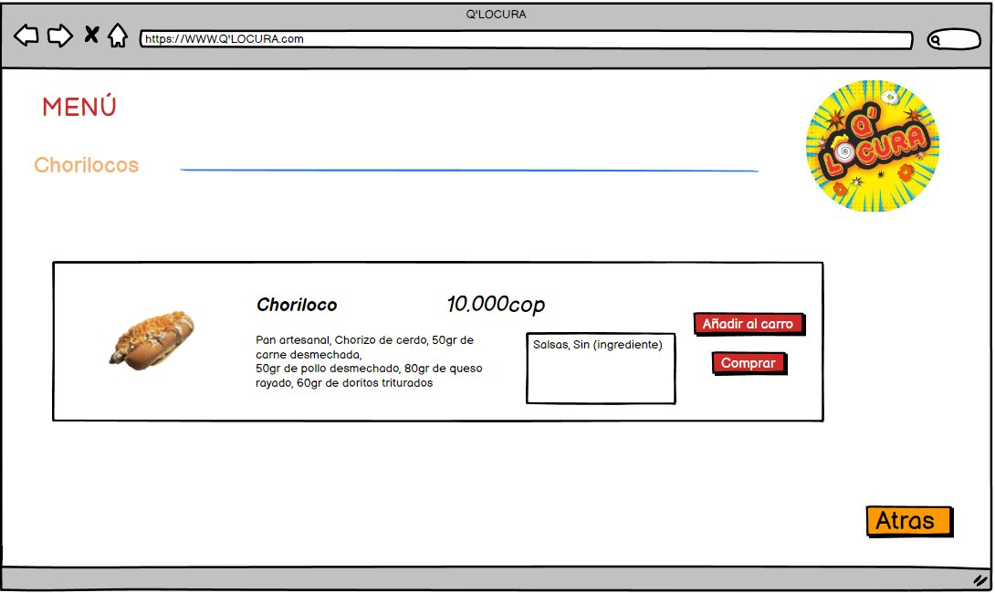

Figura 9

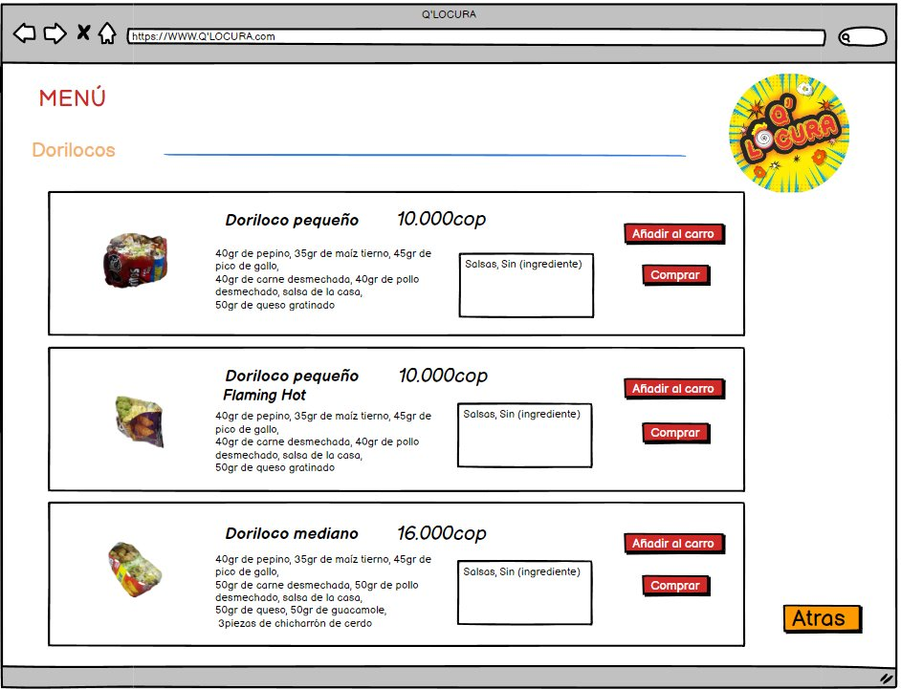

Figura 10

